Statystyka Warszawy Nr 4/2019

W kwietniu 2019 r. przeciętne zatrudnienie w sektorze przedsiębiorstw było o 2,1% wyższe w stosunku do poprzedniego roku. Liczba bezrobotnych zarejestrowanych była niższa od notowanej przed miesiącem i przed rokiem. Przeciętne miesięczne wynagrodzenie brutto w sektorze przedsiębiorstw wzrosło w skali roku o 4,5%. W stosunku do kwietnia 2018 r. odnotowano wzrost produkcji sprzedanej przemysłu oraz produkcji sprzedanej budownictwa. Zarówno sprzedaż detaliczna, jak i hurtowa były wyższe niż przed rokiem. W kwietniu br. oddano do użytkowania więcej mieszkań niż rok wcześniej.

W kwietniu 2019 r. oddano do użytkowania o 47,4% więcej mieszkań niż przed rokiem

 122,3

Dynamika produkcji sprzedanej budownictwa r/r

Przeciętne zatrudnienie

Przeciętne zatrudnienie   
w sektorze przedsiębiorstw   
w kwietniu 2019 r. było o 2,1% wyższe niż przed rokiem

Przeciętne zatrudnienie w sektorze przedsiębiorstw w kwietniu 2019 r. wyniosło 1080,6 tys. osób   
i było o 0,7 tys. osób, tj. o 0,1% wyższe niż w marcu 2019 r. oraz o 22,0 tys. osób, tj. o 2,1% wyższe niż w kwietniu 2018 r.

W porównaniu z marcem 2019 r. wzrost przeciętnego zatrudnienia odnotowano w sekcjach: działalność związana z kulturą, rozrywką i rekreacją (o 1,2%), informacja i komunikacja (o 0,5%), transport i gospodarka magazynowa, obsługa rynku nieruchomości oraz administrowanie   
i działalność wspierająca (po 0,4%), przemysł oraz handel; naprawa pojazdów samochodowych   
(po 0,2%).

Natomiast spadek przeciętnego zatrudnienia wystąpił w sekcjach: działalność profesjonalna, naukowa i techniczna (o 1,6%), budownictwo oraz zakwaterowanie i gastronomia (po 0,6%).

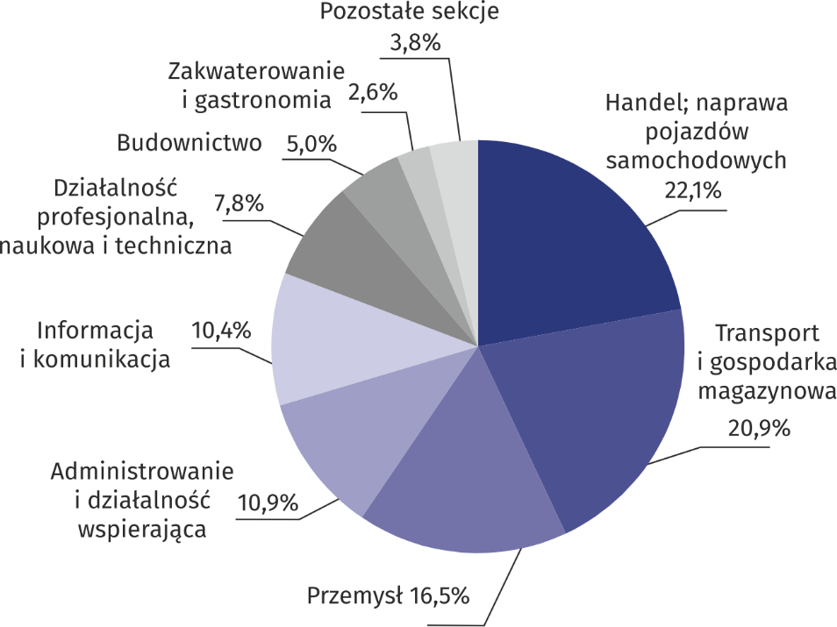Wykres 1. Struktura przeciętnego zatrudnienia według sekcji PKD w kwietniu 2019 r.

W stosunku do kwietnia 2018 r. wzrost przeciętnego zatrudnienia odnotowano w sekcjach: działalność profesjonalna, naukowa i techniczna (o 8,8%), działalność związana z kulturą, rozrywką i rekreacją (o 8,4%), handel; naprawa pojazdów samochodowych oraz transport   
i gospodarka magazynowa (po 4,4%), obsługa rynku nieruchomości (o 3,6%), budownictwo   
(o 2,9%), informacja i komunikacja (o 0,9%), zakwaterowanie i gastronomia (o 0,5%).

Spadek przeciętnego zatrudnienia wystąpił w sekcjach administrowanie i działalność wspierająca (o 3,0%) oraz przemysł (o 2,6%).

Bezrobocie rejestrowane

W końcu kwietnia 2019 r. liczba zarejestrowanych bezrobotnych osób była o 21,4% mniejsza niż przed rokiem,   
a stopa bezrobocia ukształtowała się na poziomie 1,4%

W końcu kwietnia 2019 r. liczba zarejestrowanych bezrobotnych wyniosła 19194 osoby i była   
o 505 osób, tj. o 2,6% mniejsza niż w końcu marca 2019 r. oraz o 5228 osób, tj. o 21,4% mniejsza niż w analogicznym okresie 2018 r.

Liczba zarejestrowanych bezrobotnych kobiet wyniosła 9477, co stanowiło 49,4% ogółu bezrobotnych (przed miesiącem 49,5%, a przed rokiem 50,1%) i 13,8% bezrobotnych kobiet w województwie mazowieckim. W stosunku do marca 2019 r. liczba bezrobotnych kobiet zmniejszyła się o 270 osób, tj. o 2,8%, a w stosunku do kwietnia 2018 r. zmniejszyła się o 2754 osoby,   
tj. o 22,5%.

Stopa bezrobocia rejestrowanego wynosiła 1,4% (przed miesiącem 1,5%, a przed rokiem 1,8%), średnia w województwie mazowieckim kształtowała się na poziomie 4,7% (przed miesiącem 4,9%, a przed rokiem 5,3%), natomiast w kraju na poziomie 5,6% (przed miesiącem 5,9%, a przed rokiem 6,3%).

W kwietniu 2019 r. w urzędach pracy zarejestrowano 2582 osoby bezrobotne (2860 w marcu 2019 r., a 2779 w kwietniu 2018 r.). Bezrobotni zarejestrowani stanowili 18,8% ogółu zarejestrowanych bezrobotnych w województwie.

Liczba osób rejestrujących się po raz pierwszy wyniosła 745 (przed miesiącem 824), co stanowiło 28,9% ogółu bezrobotnych, którzy zarejestrowali się w kwietniu 2019 r. oraz 28,7% zarejestrowanych po raz pierwszy w województwie. Udział osób zwolnionych z przyczyn dotyczących zakładu pracy wśród bezrobotnych zarejestrowanych w kwietniu 2019 r. wyniósł 2,1%   
(w województwie mazowieckim 3,7%), przed miesiącem i przed rokiem 1,9%.

W kwietniu 2019 r. liczba wyrejestrowanych bezrobotnych osób była o 14,9% mniejsza niż przed rokiem

W kwietniu 2019 r. z ewidencji bezrobotnych wyrejestrowano 3087 osób (3074 w marcu   
2019 r., a 3629 w kwietniu 2018 r.), co stanowiło 16,5% wyrejestrowanych z ewidencji bezrobotnych w województwie mazowieckim. Spośród wyrejestrowanych bezrobotnych 1498 osób podjęło pracę. Ponadto 914 osób utraciło status bezrobotnego w wyniku niepotwierdzenia gotowości do podjęcia pracy. Przyczyną skreślenia z ewidencji było również dobrowolne zrezygnowanie ze statusu bezrobotnego, rozpoczęcie szkolenia lub stażu, nabycie uprawnień do zasiłku lub świadczenia przedemerytalnego, nabycie praw emerytalnych lub rentowych i inne.

Prawa do zasiłku nie posiadało 16166 osób, tj. 84,2% ogółu zarejestrowanych bezrobotnych (przed rokiem 20893 osoby, tj. 85,5%). Natomiast 3028 bezrobotnych posiadało prawo do zasiłku.

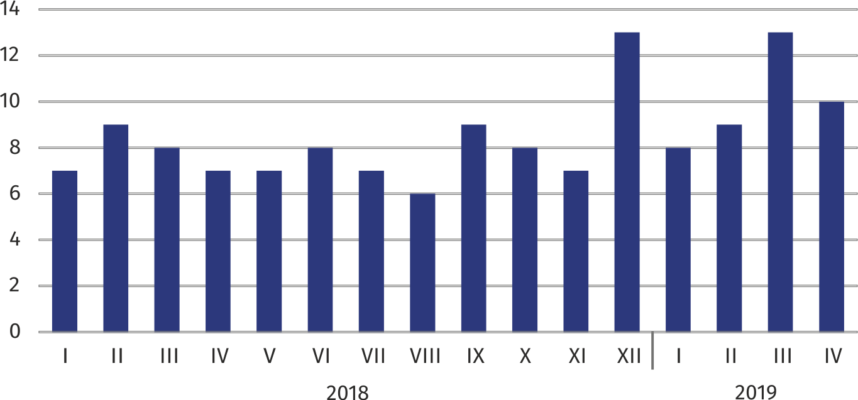**Wykres 2. Liczba bezrobotnych na 1 ofertę pracy (stan w końcu miesiąca)**

W kwietniu 2019 r. zgłoszono   
o 22,9% mniej ofert pracy niż przed rokiem

W kwietniu 2019 r. do urzędów pracy zgłoszono 4295 ofert pracy, co stanowiło 28,5% ofert pracy w województwie mazowieckim i w końcu tego miesiąca urzędy dysponowały ofertami pracy dla 2008 osób. Na jedną ofertę pracy przypadało w końcu kwietnia 2019 r. 10 osób (przed miesiącem 13, a przed rokiem 7), w województwie mazowieckim 15 osób (przed miesiącem 17 osób, a przed rokiem 12) zarejestrowanych jako bezrobotne.

Wynagrodzenia

Przeciętne miesięczne wynagrodzenie brutto w sektorze przedsiębiorstw w kwietniu 2019 r. wyniosło 6544,80 zł i było   
o 4,5% wyższe niż w kwietniu 2018 r.

Przeciętne miesięczne wynagrodzenie brutto w sektorze przedsiębiorstw w kwietniu 2019 r. wyniosło 6544,80 zł i było o 4,0% niższe w stosunku do poprzedniego miesiąca i o 4,5% wyższe niż w analogicznym okresie 2018 r.

W porównaniu z marcem 2019 r. spadek przeciętnego wynagrodzenia brutto wystąpił w sekcjach: obsługa rynku nieruchomości (o 17,3%), działalność profesjonalna, naukowa i techniczna (o 12,7%), informacja i komunikacja (o 10,4%), zakwaterowanie i gastronomia (o 8,5%), przemysł (o 2,7%), handel; naprawa pojazdów samochodowych (o 1,9%).

Natomiast wzrost przeciętnego wynagrodzenia brutto odnotowano w sekcjach: transport   
i gospodarka magazynowa (o 3,7%), budownictwo (o 2,5%), działalność związana z kulturą, rozrywką i rekreacją (o 2,4%), administrowanie i działalność wspierająca (o 1,1%).

Wykres 3. Odchylenia względne (w %) przeciętnych miesięcznych wynagrodzeń brutto w wybranych   
sekcjach od średniego wynagrodzenia w sektorze przedsiębiorstw w kwietniu 2019 r.

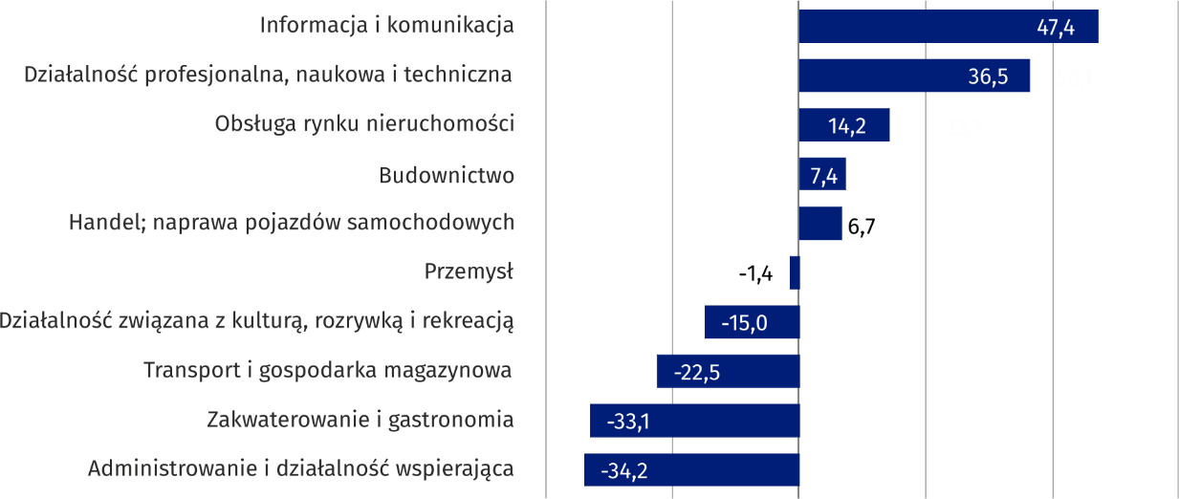

W stosunku do kwietnia 2018 r. wzrost przeciętnego wynagrodzenia brutto odnotowano   
w sekcjach: administrowanie i działalność wspierająca (o 8,7%), zakwaterowanie i gastronomia (o 8,2%), handel; naprawa pojazdów samochodowych (o 5,9%), transport i gospodarka magazynowa (o 5,5%), informacja i komunikacja (o 4,3%), działalność profesjonalna, naukowa i techniczna (o 4,0%), działalność związana z kulturą, rozrywką i rekreacją (o 3,4%), przemysł (o 2,1%), obsługa rynku nieruchomości (o 0,1%).

Natomiast spadek przeciętnego wynagrodzenia brutto odnotowano w sekcji budownictwo   
(o 6,5%).

Przemysł

Produkcja sprzedana w przetwórstwie przemysłowym   
(w cenach stałych) w kwietniu 2019 r. była o 15,8% większa niż przed rokiem

Produkcja sprzedana przemysłu w kwietniu 2019 r. wyniosła (w cenach bieżących) 10922,1 mln zł   
i była (w cenach stałych) większa w stosunku do analogicznego miesiąca 2018 r. o 15,8%. W stosunku do kwietnia 2018 r. odnotowano wzrost produkcji sprzedanej w przetwórstwie przemysłowym o 15,8%.

W okresie styczeń–kwiecień 2019 r. produkcja sprzedana przemysłu wyniosła 45219,7 mln zł (w cenach bieżących) i była (w cenach stałych) wyższa o 6,7% od osiągniętej w analogicznym okresie 2018 r. W przetwórstwie przemysłowym odnotowano wzrost produkcji o 7,4%.

Wśród działów zaliczanych do przetwórstwa przemysłowego wzrost sprzedaży wystąpił m.in.   
w: produkcji komputerów, wyrobów elektronicznych i optycznych (o 46,0%), produkcji maszyn i urządzeń (o 39,3%), produkcji pozostałego sprzętu transportowego (o 31,7%), produkcji napojów (o 28,8%), produkcji wyrobów z pozostałych mineralnych surowców niemetalicznych   
(o 17,4%), produkcji wyrobów z gumy i tworzyw sztucznych (o 14,4%), produkcji chemikaliów   
i wyrobów chemicznych (o 13,9%), poligrafii i reprodukcji zapisanych nośników informacji   
(o 12,4%).

Spadek sprzedaży odnotowano m.in. w: pozostałej produkcji wyrobów (o 48,4%), produkcji koksu i produktów rafinacji ropy naftowej (o 36,1%), produkcji wyrobów z drewna, korka, słomy i wikliny (o 21,4%), produkcji mebli (o 11,7%), produkcji skór i wyrobów skórzanych   
(o 9,6%).

Wydajność pracy w przemyśle, mierzona wartością produkcji sprzedanej na 1 zatrudnionego, w okresie styczeń–kwiecień 2019 r. wyniosła 254,5 tys. zł (w cenach bieżących) i była – licząc   
w cenach stałych – o 9,3% wyższa niż przed rokiem.

Budownictwo

Produkcja sprzedana budownictwa w kwietniu 2019 r. wyniosła (w cenach bieżących) 3838,1   
mln zł i w stosunku do marca 2019 r. była większa o 2,3%, a w stosunku do analogicznego okresu ubiegłego roku wzrosła o 22,3%.

W okresie styczeń–kwiecień 2019 r. produkcja sprzedana budownictwa osiągnęła wartość 15151,7 mln zł, tj. o 29,6% większą niż w analogicznym okresie 2018 r.

Produkcja budowlano-montażowa (w cenach bieżących) w kwietniu 2019 r. była o 14,1% większa niż przed rokiem

Produkcja budowlano-montażowa w kwietniu 2019 r. ukształtowała się na poziomie 1084,7 mln zł (w cenach bieżących) i stanowiła 28,3% produkcji sprzedanej budownictwa. W stosunku do poprzedniego miesiąca produkcja budowlano-montażowa zmniejszyła się o 9,0%, a w porównaniu z kwietniem 2018 r. była wyższa o 14,1%.

W okresie styczeń–kwiecień 2019 r. produkcja budowlano-montażowa ukształtowała się na poziomie 4019,3 mln zł i stanowiła 26,5% produkcji sprzedanej budownictwa (przed rokiem 29,6%). W porównaniu z analogicznym okresem ubiegłego roku produkcja budowlano-montażowa była większa o 16,0%.

Wzrost produkcji w stosunku do analogicznego okresu 2018 r. wystąpił w jednostkach zajmujących się budową obiektów inżynierii lądowej i wodnej (o 31,7%), w przedsiębiorstwach wykonujących roboty budowlane specjalistyczne (o 4,0%), w podmiotach zajmujących się budową budynków (o 3,1%).

Wydajność pracy, mierzona produkcją na 1 zatrudnionego w budownictwie, w kwietniu 2019 r. wyniosła 71,2 tys. zł i była o 2,9% wyższa niż przed miesiącem i o 18,9% wyższa niż w kwietniu 2018 r.

Handel

Sprzedaż detaliczna (w cenach bieżących) zrealizowana przez przedsiębiorstwa handlowe i niehandlowe w kwietniu 2019 r. była o 11,6% większa niż w kwietniu 2018 r.

Sprzedaż detaliczna zrealizowana przez przedsiębiorstwa handlowe i niehandlowe w kwietniu 2019 r. (w cenach bieżących) była o 3,0% większa niż w marcu 2019 r. oraz o 11,6% wyższa   
w odniesieniu do kwietnia 2018 r.

W porównaniu z marcem 2019 r. większa była m.in.: pozostała sprzedaż detaliczna w niewyspecjalizowanych sklepach (o 37,0%), sprzedaż żywności, napojów i wyrobów tytoniowych   
(o 17,9%), tekstyliów, odzieży, obuwia (o 11,7%), farmaceutyków, kosmetyków, sprzętu ortopedycznego (o 10,1%), prasy, książek, pozostała sprzedaż w wyspecjalizowanych sklepach   
(o 7,4%), sprzedaż detaliczna prowadzona przez domy sprzedaży wysyłkowej (o 2,1%).

Natomiast mniejsza była sprzedaż pojazdów samochodowych, motocykli, części (o 6,1%), mebli, RTV, AGD (o 2,5%), pozostała sprzedaż (o 2,0%).

W stosunku do kwietnia 2018 r. większa była m.in. sprzedaż w grupach: „sprzedaż detaliczna prowadzona przez domy sprzedaży wysyłkowej” (o 54,4%), „pozostała sprzedaż detaliczna   
w niewyspecjalizowanych sklepach” (o 35,1%). Wzrosła również sprzedaż: mebli, RTV, AGD   
(o 19,7%), tekstyliów, odzieży, obuwia (o 10,8%), farmaceutyków, kosmetyków, sprzętu ortopedycznego (o 10,7%), pojazdów samochodowych, motocykli, części (o 8,0%), żywności, napojów i wyrobów tytoniowych (o 4,2%), prasy, książek, pozostała sprzedaż w wyspecjalizowanych sklepach (o 3,9%).

W okresie styczeń–kwiecień 2019 r. w porównaniu z analogicznym okresem 2018 r. sprzedaż detaliczna zwiększyła się o 9,0%.

Sprzedaż hurtowa (w cenach bieżących) w przedsiębiorstwach handlowych była   
o 16,9% wyższa niż przed rokiem

Sprzedaż hurtowa w przedsiębiorstwach handlowych w kwietniu 2019 r. (w cenach bieżących) była   
o 0,9% mniejsza w stosunku do poprzedniego miesiąca oraz o 16,9% wyższa w odniesieniu do kwietnia 2018 r., a w przedsiębiorstwach hurtowych była odpowiednio wyższa o 0,9% i o 15,1%.

W okresie styczeń–kwiecień 2019 r. jednostki handlowe zrealizowały sprzedaż hurtową   
o 12,9% większą niż przed rokiem, natomiast przedsiębiorstwa hurtowe o 10,9% wyższą.

**Budownictwo mieszkaniowe[1]**

Według wstępnych danych, w Warszawie w kwietniu 2019 r. przekazano do użytkowania 1817 mieszkań, tj. o 47,4% więcej niż przed rokiem.

W okresie styczeń–kwiecień 2019 r. oddano do użytkowania 6639 mieszkań (o 3,2% mniej niż   
w analogicznym okresie 2018 r.), a w województwie mazowieckim 13405 mieszkań, tj. o 5,5% więcej niż w okresie styczeń–kwiecień 2018 r. Spadek liczby oddanych mieszkań odnotowano w budownictwie przeznaczonym na sprzedaż lub wynajem z 6656 do 6144 mieszkań, tj. o 7,7% mniej. Natomiast wzrost wystąpił w budownictwie indywidualnym ze 199 do 224 mieszkań, tj. o 12,6% więcej. Ponadto w okresie styczeń–kwiecień 2019 r. oddano do użytkowania 253 mieszkania   
w budownictwie spółdzielczym oraz 18 mieszkań w budownictwie zakładowym.

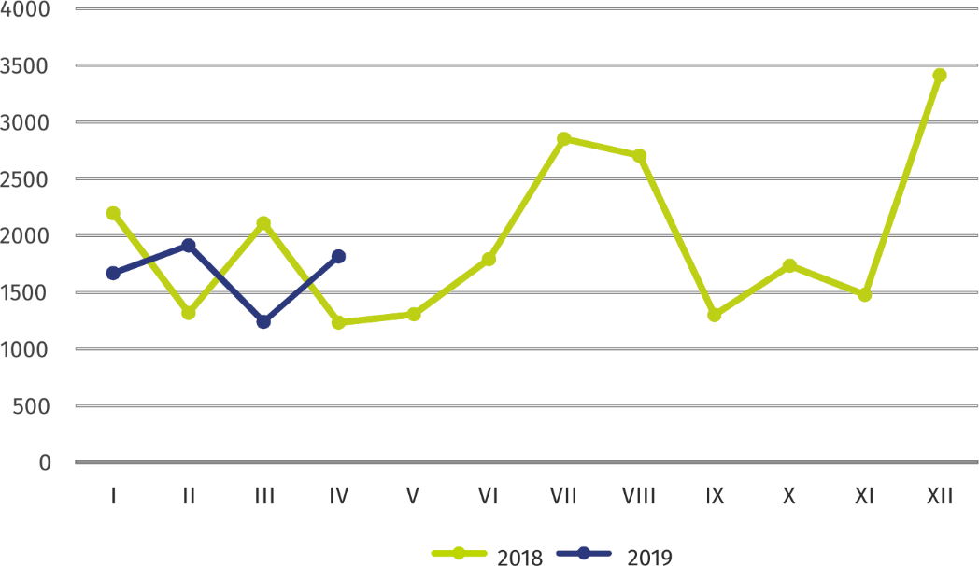Wykres 4. Mieszkania oddane do użytkowania

W okresie styczeń–kwiecień   
2019 r. rozpoczęto budowę   
7541 mieszkań, tj. o 3,8% mniej niż w analogicznym okresie poprzedniego roku

W okresie styczeń–kwiecień 2019 r. rozpoczęto budowę 7541 mieszkań (o 3,8% mniej niż w analogicznym okresie 2018 r.), z czego: 7122 w budownictwie realizowanym na sprzedaż lub wynajem, 215 w budownictwie społecznym czynszowym, 204 w budownictwie indywidualnym.

W okresie styczeń–kwiecień 2019 r. liczba mieszkań, na budowę których wydano pozwolenia lub dla których dokonano zgłoszenia z projektem budowlanym wyniosła 5695 (o 37,7% mniej niż w analogicznym okresie 2018 r.), w tym 214 mieszkań w budynkach realizowanych przez inwestorów indywidualnych.

Przeciętna powierzchnia mieszkania oddanego do użytkowania w okresie styczeń–kwiecień 2019 r. wyniosła 59,2 m2 i zmniejszyła się w stosunku do analogicznego okresu 2018 r. o 2,4 m2. W budownictwie indywidualnym przeciętna powierzchnia użytkowa mieszkania wyniosła — 181,7 m2 (o 26,0 m2 mniej niż w analogicznym okresie 2018 r.), w budownictwie przeznaczonym na sprzedaż lub wynajem — 55,0 m2 (o 2,2 m2 mniej), w budownictwie spółdzielczym — 52,9 m2,w budownictwie zakładowym — 45,9 m2.

|  |  |
| --- | --- |
| Opracowanie merytoryczne:  **Mazowiecki Ośrodek Badań Regionalnych**  **Urząd Statystyczny w Warszawie**  **Małgorzata Bieńkowska**  **Joanna Podolska** Tel: 22 464 21 96, 22 464 20 96**e-mail:** [**m.bienkowska@stat.gov.pl**](mailto:m.bienkowska@stat.gov.pl)**e-mail:** [**j.podolska@stat.gov.pl**](mailto:j.podolska@stat.gov.pl) | Rozpowszechnianie: **Centrum Informacji Statystycznej** **Marcin Kałuski**Tel: 22 464 20 91**e-mail:** [**m.kaluski@stat.gov.pl**](mailto:m.kaluski@stat.gov.pl) |

|  |  |  |
| --- | --- | --- |
|  |  |  |
| **Obsługa mediów**  **tel.:** 22 464 20 91  **e-mail:** [**m.kaluski@stat.gov.pl**](mailto:m.kaluski@stat.gov.pl) |  |  |
|  | [warszawa.stat.gov.pl](https://warszawa.stat.gov.pl/)  @[Warszawa](https://twitter.com/Warszawa_STAT)_STAT |
|  |  |
|  |  |



**Powiązane opracowania**

[Komunikaty i biuletyny](https://warszawa.stat.gov.pl/opracowania-biezace/komunikaty-i-biuletyny/)

**Temat dostępny w bazach danych**

[Bank Danych Lokalnych → Rynek pracy](https://bdl.stat.gov.pl/BDL/dane/podgrup/temat)

**Ważniejsze pojęcia dostępne w słowniku**

[Bezrobotni zarejestrowani](https://stat.gov.pl/metainformacje/slownik-pojec/pojecia-stosowane-w-statystyce-publicznej/2958,pojecie.html)

[Stopa bezrobocia rejestrowanego](https://stat.gov.pl/metainformacje/slownik-pojec/pojecia-stosowane-w-statystyce-publicznej/2390,pojecie.html)

[Przeciętne zatrudnienie](https://stat.gov.pl/metainformacje/slownik-pojec/pojecia-stosowane-w-statystyce-publicznej/376,pojecie.html)

[Przeciętne miesięczne wynagrodzenie brutto](https://stat.gov.pl/metainformacje/slownik-pojec/pojecia-stosowane-w-statystyce-publicznej/693,pojecie.html)

[Mieszkania oddane do użytkowania](https://stat.gov.pl/metainformacje/slownik-pojec/pojecia-stosowane-w-statystyce-publicznej/201,pojecie.html)

[Wskaźnik rentowności obrotu brutto](https://stat.gov.pl/metainformacje/slownik-pojec/pojecia-stosowane-w-statystyce-publicznej/587,pojecie.html)

[Wskaźnik rentowności obrotu netto](https://stat.gov.pl/metainformacje/slownik-pojec/pojecia-stosowane-w-statystyce-publicznej/588,pojecie.html)

1. Dane meldunkowe – mogą ulec zmianie po opracowaniu sprawozdań kwartalnych.